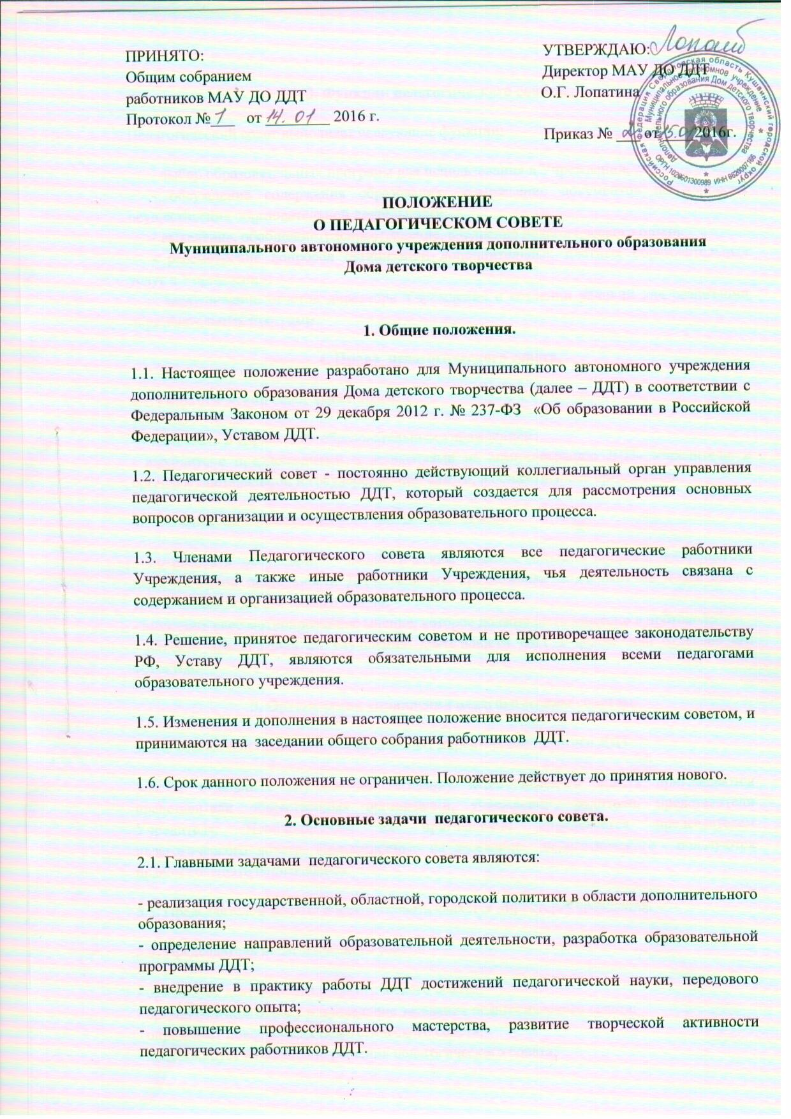

3. Функции педагогического совета.
Педагогический совет выполняет следующие функции:
- выбор образовательных программ для использования в Учреждении;
- обсуждение содержания образования, утверждение документов по вопросам осуществления образовательной деятельности;
- выявление, обобщение, распространение, внедрение педагогического опыта;
- рассмотрение вопросов организации дополнительных платных образовательных услуг в Учреждении;
- заслушивание отчетов директора Учреждения о создании условий для реализации образовательных программ.
4. Права педагогического совета.
4.1. Педагогический совет имеет право:
- участвовать в управлении образовательным учреждением;
- выходить с предложениями и заявлениями на администрацию ДДТ, Учредителя, в органы муниципальной и государственной власти, в общественные организации;
4.2. Каждый член педагогического совета имеет право:
- потребовать обсуждения педагогическим советом любого вопроса, касающегося педагогической деятельности ДДТ, если его предложение поддержит не менее одной трети членов педагогического совета;
- высказать свое мотивированное мнение, которое должно быть занесено в протокол;
- вносить предложения по улучшению деятельности ДДТ в целом, или отдельно его объектов.
5. Организация управления педагогическим советом.
5.1. В состав педагогического совета входят директор, все педагоги ДДТ.
5.2. В отдельных случаях на заседание педагогического совета приглашаются представители общественных организаций, учреждений, родители, представители Учредителя. Необходимость их приглашения определяется председателем педагогического совета. Приглашенные на заседание педагогического пользуются правом совещательного голоса.
5.3. Председателем педагогического совета является директор Учреждения.
5.4. Председатель педагогического совета:
- организует деятельность педагогического совета;
- организует подготовку и проведение заседания педагогического совета;
- определяет повестку дня педагогического совета;
- контролирует выполнение решения педагогического совета;
5.5. Педагогический совет работает по плану, составляющему часть годового плана.
5.6. Заседания педагогического совета созываются не менее 4-х раз в течение учебного года в соответствии с планом работы ДДТ.
5.7. Заседания Совета педагогов правомочны, если на них присутствует не менее половины его состава.
5.8. Решение педагогического совета принимается простым большинством голосов. При равном количестве голосов решающим является голос председателя педагогического совета.
5.9. Ответственность за выполнение решений педагогического совета лежит на председателе. Решения выполняют ответственные лица, указанные в протоколе заседания педагогического совета. Результаты оглашаются на педагогическом совета на следующем заседании.
5.10. Время и место проведения педагогического совета сообщаются не позднее, чем за две недели до его проведения.
5.12. Наряду с общим педагогическим советом в промежутке могут собираться малые педагогические (оперативные) совещания педагогов.
6. Взаимосвязи педагогического совета с другими органами самоуправления.
Педагогический совет организует взаимодействие с другими органами самоуправления ДДТ - общим собранием работников ДДТ, родительским комитетом:
- через участие представителей педагогического совета в заседании общего собрания работников ДДТ, родительского комитета;
- предоставление на ознакомление общему собранию работников ДДТ и родительскому комитету материалов, разработанных на заседании педагогического совета;
- внесение предложений и дополнение по вопросам, рассматриваемых на заседаниях общего собрания работников ДДТ и родительского комитета ДДТ.
7. Ответственность педагогического совета.
7.1. Педагогический совет несет ответственность за выполнение, выполнение не в полном объеме или невыполнение закрепленных за ними задач и функций.
7.2. Педагогический совет несет ответственность за обоснованность выработанных подходов к воспитательно-образовательному процессу, за объективную оценку деятельности как коллектива в целом, так и отдельных его членов, групп; за соответствие принимаемых решений законодательству РФ, нормативно-правовым актам.
8. Делопроизводство педагогического совета.
8.1. Заседания педагогического совета оформляются протоколом.
8.2. В протоколе фиксируется:
- дата проведения заседания;
- количественное присутствие (отсутствие) членов педагогического совета;
- приглашенные (Ф.И.О, должность);
- повестка дня;
- ход обсуждения вопроса;
- предложения, рекомендации и замечания членов педагогического совета и приглашенных лиц;
- решение.
8.3. Протоколы подписываются председателем и секретарем педагогического совета.
8.4. Нумерация протокола ведется от начала учебного года.
8.5. Протоколы педагогического совета хранятся в делах ДДТ постоянно, согласно номенклатуре дел.

